A
WO/PBC/24/14
الأصل: بالإنكليزية
التاريخ: 10 يوليو 2015

لجنة البرنامج والميزانية

الدورة الرابعة والعشرون
جنيف، من 14 إلى 18 سبتمبر 2015

تقرير مرحلي عن تنفيذ نظام شامل ومتكامل للتخطيط للموارد المؤسسية
من إعداد الأمانة
أولا مقدمة
- في سبتمبر 2010، وافقت الدورة الثامنة والأربعون لجمعيات الدول الأعضاء في الويبو على اقتراح الأمانة بشأن تنفيذ نظام شامل ومتكامل للتخطيط للموارد المؤسسية (الوثيقتان WO/PBC/15/17 وA/48/14)، وذلك بغية تحقيق ما يلي: "1" تحديث مهام الويبو الأساسية في مجالات الإدارة والتنظيم وخدمة العملاء، "2" تحسين الكفاءة والإنتاجية فيما تقوم به الويبو من عمليات الإدارة والتنظيم، "3" تعزيز القدرة على إمداد الدول الأعضاء وأصحاب المصالح والإدارة بمعلومات أفضل.
- ويُعد هذا التقرير مُكمِّلا للتقارير المرحلية السابقة التي قُدِّمت إلى لجنة البرنامج والميزانية، وهو يُقدِّم إلى الدول الأعضاء نظرةً عامةً على التقدم المُحرَز، والإنجازات البارزة المُحقَّقة، واستخدام الميزانية في إطار محفظة مشروعات التخطيط للموارد المؤسسية خلال الفترة من يونيو 2013 إلى مايو 2014. كما يقدم ملخصا لخطة المحفظة المحدّثة، وما يتصل بها من تسويات في الميزانية في إطار الميزانية العامة للمحفظة التي اعتمدتها الدول الأعضاء.
ثانيا الأهداف والنطاق والنهج– معلومات أساسية
- ويجري تنفيذ نظام التخطيط للموارد المؤسسية من خلال مجموعة من المشروعات المترابطة؛ ما يساعد على تطوّر نظام الإدارة المتكاملة بصورة تدريجية.
- وسوف تزوّد المجموعة الأولى من المشروعات الويبو بمجموعة شاملة من الأدوات لتعزيز إدارة الموارد البشرية، بما في ذلك إدارة الوظائف، والمزايا والمستحقات، والمرتبات، والتوظيف، وأداء الموظفين، والتعلم، والتطوير.
- وسوف تزوّد المجموعة الثانية من المشروعات الويبو بمجموعة من الأدوات، منها إدارة الأداء المؤسسي، والمعلومات الاستخباراتية التجارية(BI) لتعزيز تنفيذ الإدارة القائمة على النتائج ودعمها، بما في ذلك التخطيط لفترة السنتين، والتخطيط السنوي للعمل، والتنفيذ والرصد وتقييم الأداء، وإعداد التقارير والتحليلات. كما ستُعزز، في إطار هذه المجموعة، إدارة المخاطر المؤسسية، وهي وظيفة بالغة الأهمية لتحقيق الأهداف الاستراتيجية والنتائج المنشودة للمنظمة، التي تُنفذ باعتبارها جزءا لا يتجزأ من دورة المنظمة للإدارة القائمة على النتائج.
- وسوف تُعزِّز المجموعة الثالثة من المشروعات الأنظمة القائمة: نظام التخطيط للموارد (PeopleSoft)، الأنظمة الخاصة بالأمور المالية والمشتريات والأسفار من خلال إدخال تغييرات في شكل الأنظمة وتحسينها؛ ما يمكّن من إدخال وظائف ووحدات جديدة، فضلا عن تحسين إجراءات العمل.
- وسوف تُرسي المجموعة الرابعة أُسسَ تحسين إدارة العلاقة مع العملاء، من خلال دعم مشروعات تُوجِّهها الأعمال، مثل أدوات القوائم البريدية، وقواعد بيانات جهات الاتصال، وإدارة النفاذ إلى النظم، وتحليلات العملاء، واستبدال بعض النظم التي تركز على العميل.
- ويستند النهج الذي تتّبعه الويبو في التنفيذ إلى مشروعات مرحلية تدريجية، من شأنها أن تساعد على تطور قدرات تخطيط الموارد المؤسسية تدريجياً على نحو مترابط وموزون. كما يستند إلى قدرة الوحدات التنظيمية المعنية على استيعاب التغييرات ودمجها.
- والمحركات الرئيسية لتنفيذ محفظة تخطيط الموارد المؤسسية هي الجودة والدقة والإنجاز في حدود الميزانية المعتمدة. ويستند الجدول الزمني المعدل، الذي يرِد في موضع آخر من هذا التقرير، إلى هذه المعايير وإلى قدرة الوحدات التنظيمية على استيعاب ما يُطبَّق من تغييرات وإدراجها.
ثالثا إنجازات المحفظة
- وبوجه عام، تسير المحفظة في المسار الصحيح نحو تحقيق أهداف تحديث وتحسين الجودة والكفاءة والإنتاجية لمهام الويبو في مجالات الإدارة والتنظيم وخدمة العميل، وزيادة قدرة المنظمة على إمداد الدول الأعضاء وأصحاب المصالح والإدارة بمعلومات أفضل. ويُبيّن الرسم البياني التالي التقدم المحرز في عملية التطور والخطط المستقبلية.

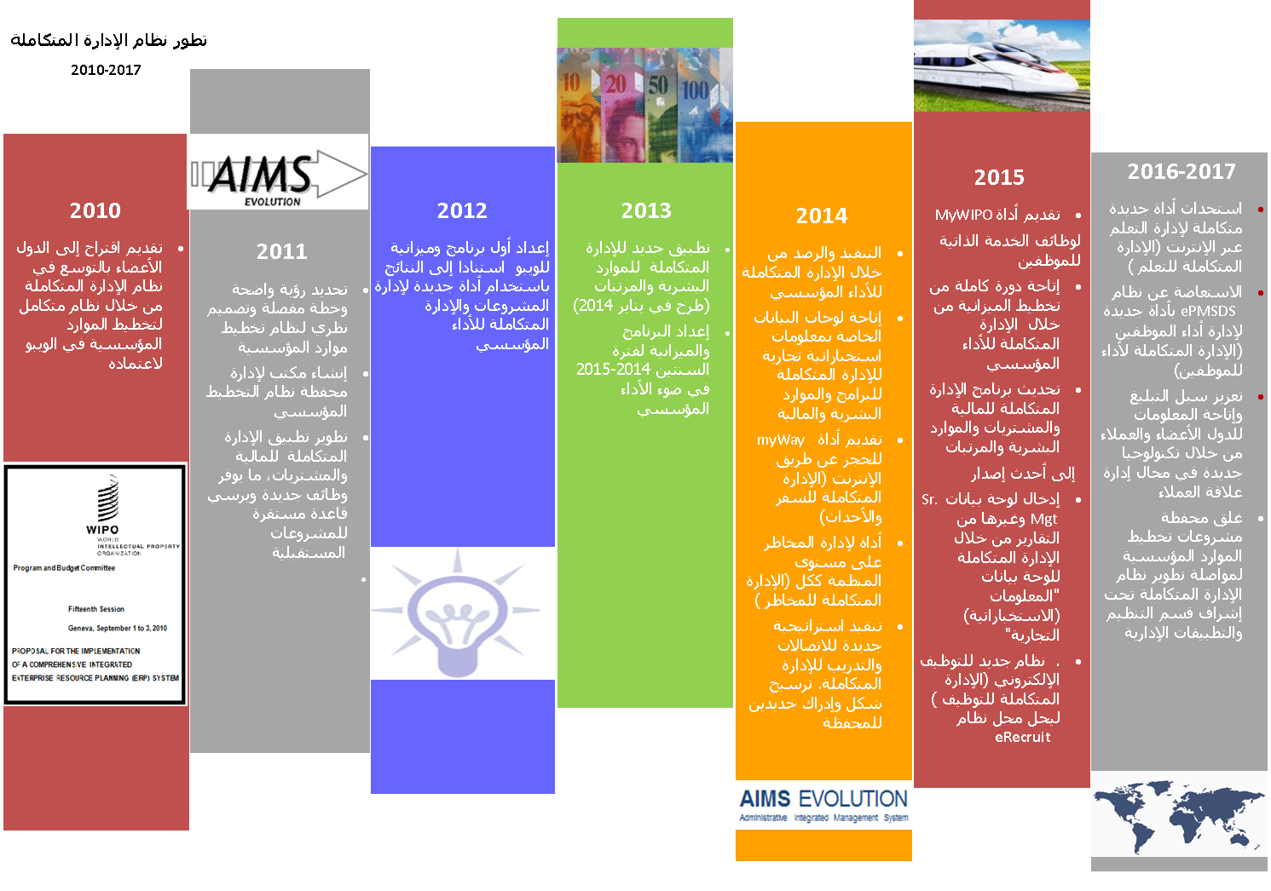

- يقدم القسم X لمحة عامة مفصلة عن التقدم المحرز في كل مجموعة من مشروعات المحفظة. وتم في أوائل عام 2015، بفضل التعاون بين مكتب إدارة محفظة نظام التخطيط للموارد المؤسسية، وقسم المعلومات وتكنولوجيا الاتصالات، وقسم إدارة الموارد البشرية إطلاق دليل للتدريب عبر الإنترنت يتيح لموظفي الويبو تصفح جميع الدورات التدريبية المتاحة في مكان واحد، كما يتيح الوصول في الوقت الحقيقي لمواد التدريب على الإنترنت ومعلومات التسجيل للدورات التدريبية الأخرى.
رابعا مراجعة أداء نظام التخطيط للموارد المؤسسية
- وفي الربع الثالث من عام 2014، قام مراجعون خارجيون بمراجعة أداء نظام التخطيط للموارد المؤسسية.
- وتضمن مشروع تقرير مراجعة الأداء تسع توصيات. وفيما عدا التوصية المتعلقة بالتحسين المستمر لمحفظة نظام التخطيط المؤسسي، سيجري النظر في هذه التوصيات والعمل على تنفيذها بصورة مناسبة. وقد اتُخذت، خلال فترة إعداد هذا التقرير، إجراءات بشأن بعض التوصيات، على سبيل المثال، تقديم توضيح بشأن الجدول الزمني المعدل، وأثر ذلك على ميزانية كل مجموعة من مشروعات المحفظة، وتضمين قسم لتقييم أداء الشركاء الخارجيين المكلفين بالتنفيذ.
خامسا تقييم أداء الشركاء الخارجيين المكلفين بالتنفيذ
- ويجري باستمرار تقييم أداء الشركاء الخارجيين لنظام التخطيط المؤسسي أثناء تسلُم كل مشروع. كما أن العقود المبرمة معهم تتكون عادة من سلسلة من الإنجازات مرتبطة بمعالم يوضع على أساسها جدول زمني متفق عليه للدفع. ويجب أن تكون الإنجازات مقبولة من الويبو لكي يتم الدفع مقابل إنجاز بارز محقق. ويساعد هذا على إنفاذ المستوى المطلوب من الرقابة على الجودة والتكاليف، بيد أن ذلك يمكن أن يؤثر على الجدول الزمني للتنفيذ؛ إذ قد تحتاج الإنجازات إلى تعديل قبل أن تقبلها الويبو.
- ويصور الرسم البياني التالي أداء الشركاء الخارجيين المكلفين بالتنفيذ. وتمثل الماسة الخضراء الخارجية بروفيل الشريك المثالي، بينما تمثل البروفيلات الحمراء والبرتقالية والزرقاء الداخلية الأداء الفعلي لهؤلاء الشركاء الثلاثة حتى الآن؛ أي كلما كبر البروفيل كلما ازداد عدد المعايير التي التزم بها الشريك.

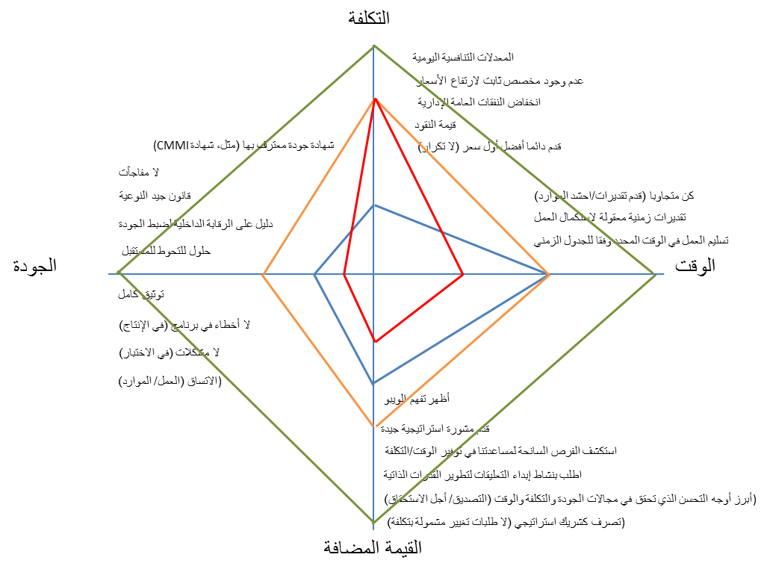
- أعلاه نقاط القوة ونقاط الضعف لكل شريك من الشركاء الرئيسيين في تنفيذ نظام التخطيط المؤسسي. ولأن عملية تحسين النظام عملية متواصلة مستمرة، تقدم الويبو ما يلي للمساعدة في سد الفجوة بين الأداء الحالي والأداء المثالي:
- التأكد من أن الشركاء مشهود لهم بمستوى معين من الجودة؛
- إدراج مؤشرات أداء رئيسية في العقود، إلى جانب القياس المنتظم والإجراءات التصحيحية؛
- النص على أهداف متفق عليها لتحسين الأداء في العقود الطويلة الأجل؛
- التأكد من طرح جميع الأعمال على أساس تنافسي، حتى أصغر الأعمال التي يمكن منحها مباشرة تحت مظلة اتفاق قائم؛
- إنشاء نظام رقابي قوي مستقل لضمان تحقيق مستوى مقبول من الجودة قبل الانتقال إلى المرحلة التالية من المشروع.
سادسا البنية الإدارية
- وقد ساعدت البنية الإدارية القوية، التي اعتمدت في 2014 نتيجة استعراض التثبيت والتصديق المستقلين، في جعل بروفيل نظام التخطيط المؤسسي أكثر استجابة من حيث الفصل بين الأدوار والمسؤوليات، وتوفير إدارة عليا واضحة لتسوية القضايا. وتستخدم الشبكة الداخلية وصفحة الويكي لنظام التخطيط المؤسسي كأدوات لتبادل المعرفة، وإطلاع أصحاب المصالح على أحدث المستجدات بشأن تطور المشروعات والمحفظة ككل.
- وواصل مكتب إدارة مشروعات نظام التخطيط للموارد المؤسسية (EPMO) التواصل مع الموظفين على جميع المستويات. ومن بين المبادرات الرئيسية لعام 2014، جلسة "التعلم في الويبو" التي عقدت في يونيو وجلسة "ما الجديد في الويبو" التي عقدت في أكتوبر، وقد حظيت كلتاهما باهتمام كبير من الموظفين. كما شهد صيف وشتاء 2014 نشر طبعات من النشرة الإخبارية لنظام التخطيط للموارد المؤسسية وتوزيعها من أجل اطلاع الموظفين على المنتجات والخدمات الجديدة في المشروعات المختلفة.
- كما أعدت المحفظة سلسلة من مواد الاتصال في شكل فيديوهات إعلامية قصيرة عن مشروعي الخدمة الذاتية والمعلومات الاستخباراتية التجارية. ومن المقرر إعداد فيديوهات مماثلة لمشروعات أخرى في وقت لاحق هذا العام. ويجري حاليا إعداد أنشطة إضافية للاتصال والتدريب لمشروع التوظيف، وأيضا مشروع PeopleSoft Upgrade، وكلاهما يؤثر في قاعدة كبيرة من المستخدمين. وسوف تتضمن بعض هذه الأنشطة جلسات استشارية، وأشرطة فيديو تدريبية، واتصالات بالبريد الإلكتروني، والنشرة الإخبارية القادمة لصيف 2015.
- وأخيرا، سيتم في المستقبل القريب، إجراء استقصاء لمستخدمي نظام الإدارة المتكاملة لجمع التعليقات من الموظفين بشأن سهولة استخدام النظام، بحيث يتسنى إدخال تحسينات، حيثما أمكن، كجزء من المحفظة. وقد صُمم الاستقصاء بحيث يُجرى سنويا للحصول على تعليقات المستخدمين بانتظام، ولضمان التحسين المستمر لنظم تخطيط موارد المؤسسية التشغيلية.
سابعا استخدام ميزانية مشروع التخطيط للموارد المؤسسية
- وتبلغ التكلفة الإجمالية المقدَّرة لتنفيذ محفظة مشروعات التخطيط للموارد المؤسسية نحو 25 مليون فرنك سويسري على مدى خمس سنوات. وتشمل التكاليفُ المقدَّرة استضافةَ البرامج التطبيقية، وشراء البرمجيات، وموظفي المشروعات، وموارد بدل المستخدمين، وأتعاب الشركاء الخارجيين المكلّفين بالتنفيذ، فضلاً عن التدريب والاتصالات وغير ذلك من التكاليف المرتبطة بالمشروعات. وما إن تُنشَر الأنظمة وتصبح جاهزةً للعمل، ستُدرَج التكاليف المتكرّرة الخاصة بالصيانة وتشغيل النظام في البرنامج والميزانيات المتعاقبة. وأسفر المزج الذكي بين موارد بشرية خارجية وداخلية للمشروع – بما في ذلك استخدام موارد في بلدان أجنبية بتكلفة زهيدة وعقود مثبتة الأسعار– عن تقديم وظائف مخطّط لها في إطار ميزانية صارمة حتى الآن.
- ويرد في الجدولين التاليين ملخصٌ لاستخدام الميزانية حتى الآن بحسب المجال الوظيفي الرئيسي وعنصر التكلفة، إضافة إلى الاستخدام المقدّر للميزانية بحلول نهاية عام 2015.

استخدام ميزانية محفظة مشروعات التخطيط للموارد المؤسسية (بحسب المجال الوظيفي الرئيسي)
(بالفرنك السويسري، في 31 مايو 2015)
المجال الوظيفي الرئيسي | ميزانية المشروع الأصلية | الميزانية المحدثة¹ | المبالغ الفعلية حتى الآن² | الاستخدام الفعلي³ | التقدم المحرز | الاستخدام المقدّر للميزانية بحلول نهاية عام 2015 ⁴
إدارة البرامج والتغيير | 200.830.3 | 311.797.3 | 645.311.2 | 61% | 53% | 170.645.2
إدارة الموارد البشرية وتطويرها | 755.945.8 | 734.886.6 | 183.475.4 | 65% | 58% | 931.363.5
إدارة الأداء المؤسسي | 982.017.6 | 538.715.6 | 290.383.5 | 80% | 90% | 353.226.6
إدارة العلاقات مع العملاء | 690.955.1 | 477.943.1 | 108.925 | 6% | 0% | 945.524
التحسينات المُدخلة على نظام الإدارة المتكاملة | 840.591.4 | 121.420.4 | 021.407.2 | 54% | 50% | 954.443.3
الطوارئ المستحقة⁵ | - | 286.578.1 | - | - | - | -
المجموع | 467.341.25 | 467.341.25 | 063.686.14 | 58% | 59% | 355.204.18
¹ تشمل الميزانية المحدّثة النفقات الفعلية المسجلة حتى 31 مايو 2015، والميزانية المقدرة للمشروعات المستقبلية المخطط لها، وتشمل هذه الأخيرة تكاليف طارئة بنسبة 10%، وهو ما يتفق مع افتراض التخطيط الأصلي (الوثيقة WO/PBC/15/17).
² تتضمن المبالغ الفعلية المسجلة حتى الآن النفقات الفعلية حتى 31 مايو 2015.
³ تعكس الاستخدامات الفعلية الإنفاق الفعلي حتى 31 مايو 2015، بالمقارنة مع الميزانية المحدّثة.
⁴ يشمل الاستخدام المقدّر للميزانية بحلول نهاية عام 2015 النفقات الفعلية المسجلة حتى 31 مايو 2015، والنفقات المتوقعة حتى نهاية عام 2015، استنادا إلى فرضيات الإنفاق الراهنة.
⁵ تشير مخصصات الطوارئ المستحقة إلى الأموال غير المستخدمة من مخصصات الطوارئ المقررة للمشروعات التي سُلمت بالفعل. ويتعذر تحديد مخصصات الطوارئ العامة المستخدمة إلا في نهاية المحفظة.

استخدام ميزانية محفظة مشروعات التخطيط للموارد المؤسسية (بحسب عنصر التكلفة)
(بالفرنك السويسري، في 31 مايو 2015)
عنصر التكلفة | ميزانية المشروع الأصلية | الميزانية المحدثة¹ | المبالغ الفعلية حتى الآن² | الاستخدام المقدّر للميزانية بحلول نهاية عام 2015 ³
استضافة البرامج التطبيقية | 360.383.1 | 954.576 | 245.175 | 954.356
شراء البرمجيات | 738.989.3 | 772.718.2 | 353.297.2 | 616.312.2
موظفو المشروعات | 680.564.5 | 623.037.9 | 888.446.5 | 229.443.6
موارد بدل المستخدمين | 800.703.2 | 022.737.1 | 509.094.1 | 214.297.1
الشركاء الخارجيون المكلّفون بالتنفيذ | 109.896.9 | 794.073.9 | 986.376.5 | 767.340.7
التدريب | 780.253.1 | 828.228 | 558.103 | 588.142
الاتصالات وغير ذلك | 000.550 | 188.390 | 524.191 | 988.310
الطوارئ المستحقة⁴ | - | 286.578.1 | - | -
المجموع | 467.341.25 | 467.341.25 | 063.686.14 | 355.204.18
¹ تشمل الميزانية المحدّثة النفقات الفعلية المسجلة حتى 31 مايو 2015، والميزانية المقدرة للمشروعات المستقبلية المخطط لها، وتشمل هذه الأخيرة تكاليف طارئة بنسبة 10%، وهو ما يتفق مع افتراض التخطيط الأصلي (الوثيقة WO/PBC/15/17).
² تتضمن المبالغ الفعلية المسجلة حتى الآن النفقات الفعلية حتى 31 مايو 2015.
³ يشمل الاستخدام المقدّر للميزانية بحلول نهاية عام 2015 النفقات الفعلية المسجلة حتى 31 مايو 2015، والنفقات المتوقعة حتى نهاية 2015، استنادا إلى فرضيات الإنفاق الراهنة.
⁴ تشير مخصصات الطوارئ المستحقة إلى الأموال غير المستخدمة من مخصصات المشروعات التي سُلمت بالفعل.

- وعموما، فإن ميزانية المحفظة ثابتة، ومن المتوقع أن يتم تسليم كل المجالات الوظيفية الرئيسية ضمن نطاق الميزانية الأصلية. والنفقات النهائية تحت إدارة الأداء المؤسسي هي أيضا من المتوقع أن تظل في حدود أرقام الميزانية المحدَّثة، ولكن تزيد قليلا (3.5%) على الميزانية الأصلية كما كانت مقدرة في 2010. ويُعزى ذلك، كما ورد في التقرير المرحلي لتخطيط الموارد المؤسسية عام 2014، إلى الجهد الداخلي الإضافي المطلوب لتضمين المهارات والكفاءات اللازمة للتعامل مع التقنيات الجديدة لإدارة الأداء المؤسسي، وبرنامجي هايبريون Hyperion والمعلومات الاستخبارية التجارية في المنظمة، وأيضا إلى إدراج أداة لإدارة المخاطر المؤسسية في نطاقها.
- وعلى نحو مماثل، من المتوقع أن يتم تسليم جميع عناصر التكلفة بأقل من تقديرات الميزانية الأصلية، فيما عدا موظفي المشروعات. ويُعزى ذلك جزئيا إلى الجهد الداخلي الإضافي اللازم لإدخال تقنيات جديدة، وأيضا إلى اختيار أكثر طرائق التسليم فعالية من حيث التكلفة. على سبيل المثال، افترضت الميزانية الأصلية للتدريب والاتصالات اشتراك جهات خارجية مقدمة للخدمات. لكن تقرر، عِوضا عن ذلك، استخدام الموارد الداخلية للمشروع، الذين تعاقدت معهم الويبو مباشرة مدة المشروع بتكلفة أقل بكثير. وساعد هذا أيضا في تأكيد أفضلية الاحتفاظ بالمعارف والمهارات داخليا. ووفقا للممارسات المحاسبية المعيارية للويبو، يتم التبليغ عن تكلفة الموارد الداخلية للمشروع تحت بند موظفي المشروع لا تحت بند التدريب والاتصالات؛ وبالتالي تكون الميزانية المحدّثة للفئتين الأخيرتين أقل من ميزانية المشروع الأصلي، بينما تزيد الميزانية المحدّثة لموظفي المشروع.
- ومن المتوقع عموما أن يتم تسليم محفظة مشروعات التخطيط للموارد المؤسسية بتكلفة أقل من الميزانية الأصلية المعتمدة. ومخصصات الطوارئ المستحقة هي أموال خُصصت أصلًا لمشروعات، لكنها لم تُستخدم في إنجازها.
- وقد تطورت احتياجات المنظمة خلال مدة المحفظة، وسوف يستمر هذا التطور، وسوف تبرز متطلبات وأولويات جديدة للعمل. ومن ثمَّ، تحتاج المحفظة أيضا تكييف نطاقها لتظل داعمة لاحتياجات العمل الناشئة. وقد أورد التقرير المرحلي لمحفظة مشروعات التخطيط للموارد المؤسسية المقدم إلى الدول الأعضاء عام 2014، مثالين لمشروعين جديدين: استحداث أداة لإدارة المخاطر المؤسسية، وتحديث برنامجPeopleSoft للمرة الثانية. وتساعد مخصصات الطوارئ المستحقة في أن تظل المحفظة مرنة وقادرة على دعم متطلبات العمل غير المتوقعة أو الناشئة، مع ضمان الإنجاز في حدود الميزانية المعتمدة الأصلية. وسوف تُعاد، في نهاية أجل المحفظة، أي طوارئ مستحقة متبقية إلى الاحتياطيات.
- وخلال 2015، شكلت شعبة إدارة الموارد البشرية فريق عمل لمراجعة السياسات والقواعد المتعلقة بساعات العمل المرنة. ويُعد النظام الحالي لساعات العمل المرنة، المُستخدم في إنفاذ قواعد العمل المرنة إلكترونيا، قديم، ويصعب الإبقاء عليه، كما أنه شارف على انتهاء صلاحيته. وقد يُسلط الاستعراض الذي قامت به مجموعة العمل الضوء على احتياجات جديدة للعمل لا يمكن للنظام الحالي تلبيتها؛ ما قد يتطلب استبداله بنظام أكثر حداثة ومرونة وتكامل. ويمكن النظر إلى مخصصات الطوارئ المتاحة لتمويل هذا المطلب؛ ذلك أن استبدال هذا النظام سيسهم في تحقيق الأهداف العامة الرامية إلى تحديث وظائف إدارة الموارد البشرية الأساسية واستدامتها.
ثامنا الجدول الزمني لمحفظة المشروعات
- وتأثر الجدول الزمني للمحفظة، الذي قُدم أصلا إلى الدول الأعضاء في عام 2010، على أنه مشروع لمدة خمس سنوات، بعدد من التأخيرات، وعُدل بعد ذلك، كما ورد في التقارير المرحلية السنوية المقدمة إلى الدول الأعضاء. وحدثت بعض التأخيرات في ما يتعلق بتسليم مشروع الموارد البشرية الأساسية وكشف الرواتب؛ ما أثر على المشروعات اللاحقة في مجموعة الموارد البشرية، فضلا تأثر مشروعات أخرى تابعة. ونجمت تأخيرات أخرى بسبب قدرة المنظمة على استيعاب التغييرات التي أحدثها إدخال برامج جديدة، والوقت اللازم لتضمين المهارات والكفاءات اللازمة لدعم التقنيات الجديدة قبل البدء في تنفيذ مشروع آخر.
- وأكد القسم الثاني أن الجودة والتكلفة هما المحركان الأساسيان الثابتان، وبالتالي فإن المتغير المرن الوحيد هو الجدول الزمني. وفي ضوء هذا، أُعيد تخطيط التجربة المذكورة أعلاه، ونطاق المحفظة الذي لا يزال يتعين تسليمه، والمشروعات المتبقية. ويقدم الرسم البياني التالي لمحة عامة عن الجدول الزمني المُعدل المتوقع. و المشروعات المبينة باللون الرمادي لعامي 2016 و 2017 كانت انتظار موافقة مجلس إدارة محفظة نظام الإدارة المتكاملة وقت إعداد هذا التقرير.
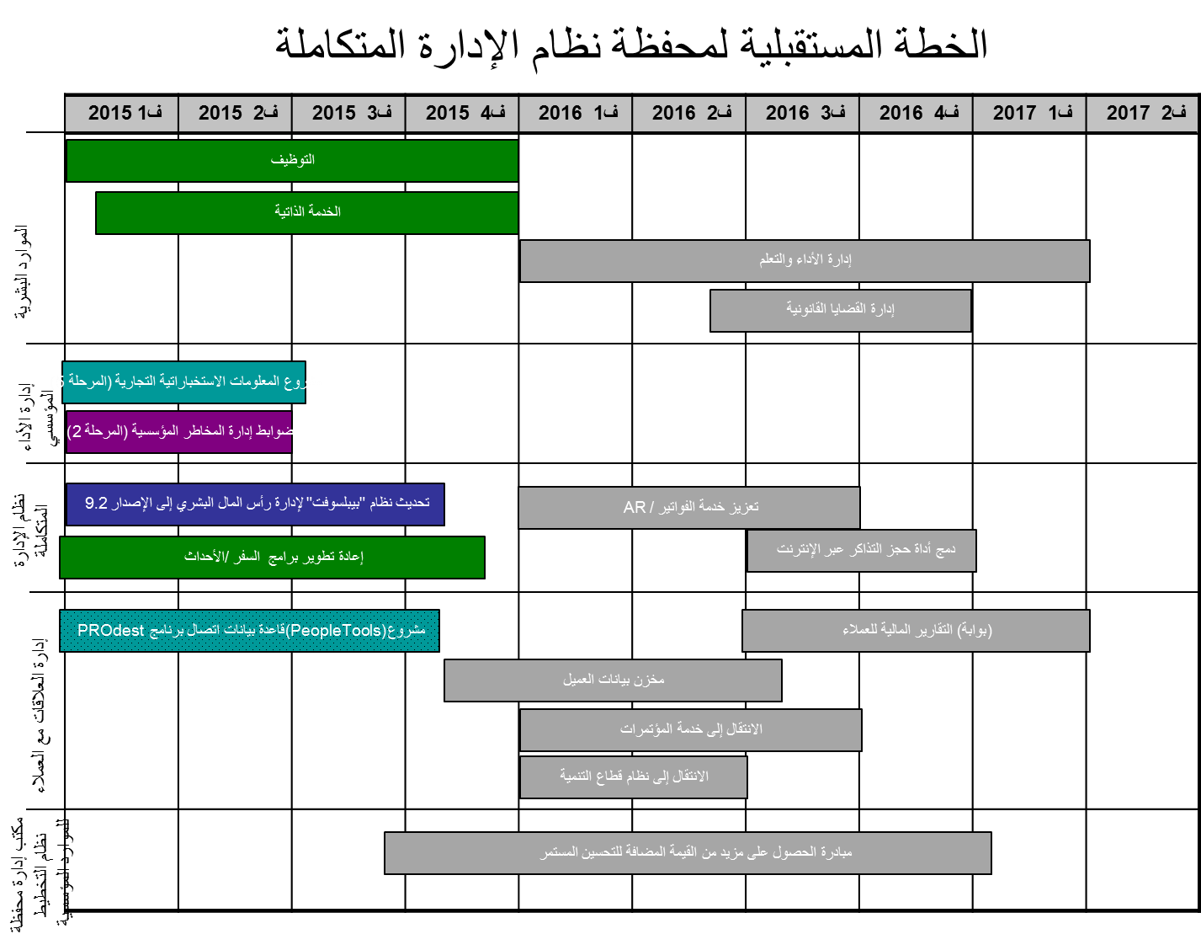
- ووفقا للجدول الزمني المعدل، من المتوقع أن تُستكمل المشروعات المتبقية في نطاق المحفظة في عامي 2016 و2017، في حدود الميزانية المعتمدة أصلا. وبينما تُستكمل المشروعات، يتوقف تدريجيا طلب الموارد الداخلية للمشروع، ويتوقف تحميل تكلفتها على المحفظة. وبمجرد الانتهاء من جميع المشروعات، سيتولى فريق صغير إجراءات إغلاق المحفظة رسميا خلال عام 2017، مثل التأكد من إتاحة منافع ما بعد المشروع، وإعداد التقارير النهائية، وأرشفة جميع الوثائق الهامة، وتسوية الحسابات وإغلاقها، وما إلى ذلك. وقد أدرجت الموارد اللازمة لتنفيذ أنشطة الإغلاق هذه في ميزانية نظام تخطيط الموارد المؤسسية.
تاسعا المخاطر التي تُهدّد محفظة المشروعات
- وتواصل محفظة مشروعات التخطيط للموارد المؤسسية السعي، بطريقة شاملة، إلى تحديد المخاطر ورصدها وإدارتها من خلال تنفيذ استراتيجيات التخفيف من حدتها. ويسلط الجدول التالي الضوء على المخاطر الرئيسية التي تم الكشف عنها باعتبارها مخاطر تهدّد محفظة المشروعات ككل.

المخاطر | الوصف | التخفيف من حدة المخاطر
استكمال نطاق المحفظة خلال الإطار الزمني المعدل | لا يزال النطاق المتبقي من المحفظة يُظهر عددا كبيرا من المشروعات التي تدعو الحاجة إلى البدء فيها وتنفيذها في مدى زمني قصير نسبيا. لكن قدرة المنظمة على استيعاب هذا العمل الإضافي واكتساب المعرفة المتعلقة بالتكنولوجيات تعد مصدر قلق | تمديد الإطار الزمني للمحفظة حتى عام 2017. تنفيذ المشروعات بشكل متدرج عوضا عن محاولة تنفيذ عدد كبير جدا منها بصورة متوازية. من الممكن التخلي عن بعض المشروعات إذا أصبح الوقت قيدا ثابتا. إعادة استخدام التكنولوجيات والقدرات الحالية للحد من التكنولوجيات الجديدة والمعرفة التي بحاجة إلى اكتساب.
عدم القدرة على تحصيل القيمة القصوى من نظام تخطيط الموارد المؤسسية بينما لا تزال المحفظة قائمة | تسلم المحفظة المشروعات بنجاح، ولكن تحصيل القيمة الكاملة لنظام تخطيط الموارد المؤسسية لا يتأتى إلا من خلال إحداث تغييرات في العمليات والسلوكيات، وغيرها، وهو ما لا يتحقق عن طريق مشروعات تقديم التكنولوجيا | تضمين عملية التحسين المستمر في عمليات المنظمة، من خلال المحفظة، لضمان تحصيل القيمة القصوى أثناء مدة المحفظة وفي المستقبل
خسارة الموارد قبل اكتمال المحفظة | بينما المحفظة على وشك الإغلاق، تبدأ الموارد في البحث عن فرص أخرى سانحة، وربما تغادر قبل استكمال عملها في المحفظة | بدء توظيف الموارد بعقود قصيرة الأجل، على سبيل المثال، نظام المراقبة الداخلية ICS،الذي يستند إلى الإنجاز
عاشرا الإنجازات الرئيسية بحسب المجموعة
إدارة الموارد البشرية
- وعقب تنفيذ القدرات الأساسية للموارد البشرية، وتجهيز كشوف المرتبات باستخدام برنامج PeopleSoft HR، تم تشغيل الوظيفة المعززة لتحقيق منافع جديدة للمستخدمين وزيادة تكامل الأنظمة. وتشمل الوظيفة المعززة نظاما لتجهيز الرواتب للموظفين في المكاتب الخارجية؛ وأدوات آلية لتجهيز استحقاقات المنح التعليمية ودفعها؛ وتبادل البيانات مع نظام التخطيط وتبادل البيانات الجديدة مع الصندوق المشترك للمعاشات التقاعدية لموظفي الأمم المتحدة. وقد نُفذت أنشطة تدريبية موجهة لضمان تمكن المستخدمين من استخدام هذه الوظائف.
- وأتاح برنامج PeopleSoft HR فرصا جديدة لكل من الموظف والمدير لأداء معاملات الخدمة الذاتية. وقد شُرع في المشروع بغية تقديم هذه المعاملات بصورة مرحلية. وقد أسفر تسليم المرحلة الأولى في يناير 2015 عن تمكين جميع الموظفين من تحديث المعلومات الشخصية، والوصول إلى وثائق كشف الرواتب عن طريق الخدمة الذاتية عبر الشبكة الداخلية للويبو. ومن المقرر إدخال معاملات إضافية أكثر تقدما بعد استكمال تطوير مشروع PeopleSoft HR الحالي واستقراره.
- وخلال عام 2014، قام أصحاب المصالح الرئيسيين بتحليل الخيارات، وخلصوا إلى أن أداة التوظيفTaleo مناسبة لاحتياجات المنظمة وتقدم حلا حديثا وفعالا؛ وهو ما يسمح بتقاعد نظام التوظيف الحالي. وقد شُرع في المشروع في سبتمبر 2014، واختتمت المفاوضات مع مزود خدمة البرمجيات في يناير 2015، وحاليا المشروع في مرحلة التصميم. ويغطي نطاق المشروع عملية التوظيف بأكملها، بدءا من الإعلان عن الوظائف الشاغرة الجديدة وحتى اختيار المرشحين، وهو ما يعطي الويبو الفرصة لاستعراض صفحات المهن العامة، وجعلها أكثر جاذبية للمرشحين من جميع أنحاء العالم. ومن شأن هذا المشروع أيضا أن يقدم قدرات جديدة، مثل تخصيص موقع للإعلان عن فرص خدمة الاستشارات الفردية.

- ويرد في الجدول التالي الفوائد المحققة والمنشودة في المستقبل:
الفوائد المحققة في 2014-2015 | الفوائد المنشودة في 2015 | الفوائد المنشودة في 2016 | الفوائد المنشودة في 2017
البرنامج الأساسي للموارد البشرية/ المرتبات  الوظائف المدعومة:  إدارة البيانات الرئيسية  - دمج الموارد البشرية و نظام التخطيط للموارد المؤسسية لغرض الرصد.  إدارة للموارد البشرية  - واجهة جديدة لبرنامج UNJSPF؛  - أداة جديدة لتجهيز استحقاقات المنح التعليمية؛  - تقارير إضافية وتنبيهات بمراقبة البيانات؛  تجهيز كشف الرواتب  - توحيد عملية تجهيز كشوف المرتبات لجميع الموظفين بما في ذلك المكاتب الخارجية.  التبليغ  - قدرات إضافية للوحة بيانات الموارد البشرية/ أدوات تحليلية.  النفاذ إلى النظام  إدارة الموارد البشرية، قسم المرتبات، شعبة أداء البرنامج والميزانية، دائرة تنسيق الأمن والسلامة، شعبة البنى التحتية للمباني، مركز استقبال المكالمات  التكنولوجيا: برنامج (PeopleSoft)  الخدمة الذاتية  الوظائف المدعومة:  - النفاذ عبر شبكة الإنترنت إلى المعلومات الشخصية والمعلومات المتعلقة بالرواتب الأساسية للموظفين.  النفاذ إلى النظام: جميع الموظفين  التكنولوجيا: برنامج (PeopleSoft) | الخدمة الذاتية  الوظائف المدعومة:  - معاملات جديدة لطلبات الإجازة والغياب والموافقة عليهما؛  - معاملات جديدة للموظفين لطلب فوائد محددة؛  - أداة جديدة للمديرين لإدارة التوصيف الوظيفي؛  النفاذ إلى النظام: جميع الموظفين  التكنولوجيا: برنامج (PeopleSoft)  التوظيف:  الوظائف المدعومة:  - التوظيف الإلكتروني للمتقدمين، سواء من الداخل أم من الخارج.  - تجهيز الوظائف الشاغرة وفرص الخدمة ونشرها؛  - تقييم المتقدمين والاختيار من بينهم؛  - تحليل إجراءات التوظيف؛  - تتبع الكفاءات والبروفيلات الشخصية.  النفاذ إلى النظام: جميع الموظفين  المرشحين من الداخل والخارج  التكنولوجيا: برنامج (Taleo) | إدارة التعلم  الوظائف المدعومة:  - التكامل مع أنظمة الموارد البشرية الأخرى؛  - اغتنام فرص التدريب (من تقييمات الأداء)؛  - إدارة الأنشطة التدريبية المخططة؛  - تسجيل نتائج التدريب؛  رصد وتحليل احتياجات التدريب التنظيمية العامة للموظفين؛  النفاذ إلى النظام: جميع الموظفين  التكنولوجيا: تحدد فبما بعد  إدارة القضايا القانونية  الوظائف المدعومة:  تتبُّع مراحل قضايا الموظفين القانونية والوثائق ذات الصلة  النفاذ إلى النظام: سياسة إدارة الموارد البشرية وقسم القانون  التكنولوجيا (تحدد فيما بعد) | أداء الموظفين  الوظائف المدعومة:  - إدارة الدورة السنوية لأداء الموظفين؛  - تتبع الأهداف الفردية؛  - القدرة على دعم تقييمات الأداء المتقدمة (الند للند، 360، إلخ)؛  - تسجيل معدلات الأداء؛  - رصد وتحليل الأداء التنظيمي العام للموظفين.  النفاذ إلى النظام: جميع الموظفين  التكنولوجيا (تحدد فيما بعد)
- وتتم إدارة مشروعي الموارد البشرية الجاري تنفيذهما في إطار البنية الإدارية للمحفظة تحت إشراف مجالس إدارة المشروعات التي تتألف من أصحاب المصالح التجارية الرئيسية. ويبرز الجدول التالي المخاطر الرئيسية التي تواجه هذبن المشروعين واستراتيجيات الحد منها الجاري تنفيذها.
المخاطر | الوصف | استراتيجية الحد من المخاطر
ليست البرامج المقدمة للتوظيف والخدمة الذاتية للموظفين سهلة الاستخدام بالنسبة للمستخدمين | قد يؤدي استخدام نظام توظيف غير ميسر للمتقدمين من خارج المنظمة أو استخدام معاملات خدمة ذاتية غير مبسطة للموظفين داخل المنظمة إلى أوضاع سلبية (الموظفون غير قادرين على أداء المعاملات، وعزوف الموارد الخارجية عن التقدم للوظائف الشاغرة، وقد تحدث تأخيرات في عملية الاختيار أو نتيجة العديد من استفسارات طلب المساعدة في التعامل مع النظام) . | اختيار التقنيات والأدوات التي وصلت إلى مرحلة النضج، وتبوأت مكانة رائدة في السوق.  إجراء اختبارات مكثفة وشاملة للعديد من المستخدمين لضمان سهولة استخدام النظام.
سلامة البيانات وأمنها نتيجة استضافة البيانات "في سحابة إلكترونية". | برنامج التوظيف "Taleo" هو خدمة تستند إلى سحابة إلكترونية. هذا يعني أنه سيتم تخزين بيانات الويبو للتوظيف في السحابة، أي خارج الويبو؛ وعلى هذا فإن أمن هذه البيانات، التي يتسم بعضها "بالسرية"، معرض للخطر. | ضمان تشفير مناسب للبيانات. العمل عن كثب مع مجموعة الويبو لأمن المعلومات لتطبيق ضوابط أمنية صارمة. التأكد من أن مزودي خدمة السحابة الإلكترونية على دراية بالإجراءات الأمنية الأكثر فاعلية، وقيامهم بتنفيذها. ضمان استخدام البرنامج السحابي المناسب بحسب مدى حساسية البيانات.
الإدارة القائمة على النتائج (عبر تنفيذ أدوات إدارة الأداء المؤسسي)
- ومن شأن البرنامج التطبيقي لإدارة الأداء المؤسسي أن يُعزِّز ويُقوّي جوهر فلسفة الويبو للإدارة القائمة على النتائج، ويُوطِّد المبادئ التي تسمح بالتخطيط المُتّسق القائم على النتائج وبإدارة الموارد، ويُمكِّن مديري المشروعات من إعداد خطط ثنائية الحول وسنوية في نظام مركزي متكامل. ويتيح النظامُ للمنظمة إمكانية التتبع السليم لعميات التدقيق، ويضمن ربط جميع الأنشطة بنتائج الويبو المنشودة، مع ما يتعلق بذلك من موارد بشرية ومالية.
- وقد سلم المشروع، خلال الفترة المشمولة بهذا التقرير، نسخة محدّثة من البرنامج التطبيقي الخاص بالتخطيط لفترة السنتين 2014/2015. ويتضمن الإصدار الحالي من البرنامج تحسينات أدُخلت على وظيفة تخصيص الموارد البشرية من أجل زيادة أوجه التآزر مع برنامج الخطط السنوية للعمل، الذي استعاضت عنه المنظمة حاليا ببرنامج محسن لخطط العمل السنوية للعمليات التجارية، ونقلت تطبيقات الخطط السنوية للعمل لعامي 2014 و 2015 إلى الإنتاج، بغية التكامل مع التطبيق الخاص بالتخطيط لفترة السنتين 2014/15.
- ويسمح التكامل المخصص بين أدوات إدارة الأداء المؤسسي وبرنامج FSCM بإجراء مقارنة دقيقة بين الميزانية والنفقات الفعلية، والتسويات، كما أنه يقضي على تكرار إدخال البيانات. ومن شأن التكامل الإضافي المكيف بين أدوات إدارة الأداء المؤسسي وبرنامج PeopleSoft HRأن يمكِّن من عرض جميع المناصب في نظام إدارة الأداء المؤسسي، من أجل تكليفها بالأنشطة، وتيسير حسابات التكاليف ذات الصلة.
- وقد أتاح نشر تطبيقات نظام إدارة الأداء المؤسسي وإجراءات العمل آليةً محسنةً للغاية لمديري البرامج من أجل تطوير وثيقة البرنامج والميزانية للويبو واستعراضها، ما أدى إلى تقليل الوقت والجهد اللازمين للتحقُّق من معلومات التخطيط المتعلقة بفترة السنتين وفترة السنة وتوحيدها وتحليلها، وزيادة دقة بيانات التخطيط وموثوقيتها وإمكانية تتبعها.
- وقد أسفر المشروع عن قدرات رصد معزز للبرامج، من خلال تطوير وظيفة في التطبيق لقياس التقدم المحرز في البرنامج خلال فترة السنتين. وعلاوة على ذلك، تركز الوحدة الإضافية على تقييم الأداء، الذي يُستخدم كأساس لإعداد تقارير أداء البرنامج السنوية للدول الأعضاء.
- وفيما يلي ملخص لفوائد المشروع المرتبطة بالتخطيط السنوي للعمل:
الفوائد المُحقَّقة في 2012 | الفوائد المُحقَّقة في 2013 | الفوائد المُحقَّقة في 2014 | الفوائد المنشودة في نهاية 2015
التخطيط السنوي للعمل 2012/2013  الوظائف المدعومة:  - تخطيط الأنشطة المرتبطة بالنتائج المنشودة وتحديثها؛  - تخصيص موارد الموظفين وموارد خلاف الموظفين وتسويتها على مستوى أنشطة البرامج؛  - تحليل العديد من أبعاد معلومات خطط العمل، أي النتائج والكيان المُنفِّذ؛  - استخراج تقارير مباشرةً من برنامج Essbase (مثل جداول تصاريح التوظيف، والمبالغ الفعلية مقابل المبالغ المرصودة في ميزانية خطة العمل، إلى غير ذلك)؛  - والقدرة على استخراج دفاتر الميزانية لتحميلها على برنامج FSCM؛  - وتقديم تعليقات على النفقات الفعلية إلى المسؤولين عبر نشاط برنامج FSCM في تقارير فصلية. | التخطيط السنوي للعمل 2014/2015  الوظائف المدعومة:  التخطيط السنوي للعمل في 2012/13 مع وظائف إضافية:  - تخطيط أنشطة خطط العمل في 2014/2015 المرتبطة بمؤشرات الأداء والنتائج المرتقبة وتتبع حالة هذه الأنشطة؛  - والتخطيط على مستوى الوظائف؛  - وتخصيص (إعادة تخصيص) مناصب لأنشطة البرامج؛  - والمرحلة الأولى من التكامل مع برنامجي PeopleSoft HR وFSCM؛  - واستخراج عدد كبير من التقارير من نظام إدارة الأداء المؤسسي لكل من المستخدمين النهائيين والفرق المركزية. | التخطيط السنوي للعمل 2014/2015  الوظائف المدعومة:  التخطيط السنوي للعمل للفترة 2014/2015 مع المزيد من المواءمة استناداً إلى تعليقات المستخدمين؛  - الاندماج الكامل مع برنامجي HR و FSCM؛  o النفقات الفعلية من برنامج FSCM؛  o دفاتر الميزانية المُرسَلة إلى برنامج FSCM؛  o أنشطة البرامج الجديدة المُرسَلة إلى برنامج FSCM؛  o بيانات الوظائف الواردة من برنامج PeopleSoft HR.  التحقق من هوية المستخدم بناء على الدليل العام للشركة  استخراج تقارير متقدمة لكل من المستخدمين النهائيين والفرق المركزية. | التخطيط السنوي للعمل 2016/2017  الوظائف المدعومة:  التخطيط السنوي للعمل للفترة 2014/2015 مع المزيد من المواءمة استناداً إلى تعليقات المستخدمين؛  واستخراج تقارير متكاملة للمستخدمين النهائيين والفرق المركزية من أداة المعلومات الاستخباراتية التجارية.
النفاذ إلى النظام: قسم إدارة البرامج والأداء وقسم الميزانية المركزيان  التكنولوجيا: (برنامج Essbase مع واجهة داعمة لبرنامج Excel) | النفاذ إلى النظام: المستخدمون النهائيون  التكنولوجيا: (برنامج Essbase، وبرنامجHyperion Planning) | النفاذ إلى النظام: المستخدمون النهائيون  التكنولوجيا: (برنامج Essbase، وبرنامجHyperion Planning) | النفاذ إلى النظام: المستخدمون النهائيون  التكنولوجيا: (برنامج Essbase، وبرنامجHyperion Planning، وبرنامج BI)
- وخلال الفترة قيد النظر، أعاد مشروع إدارة الأداء المؤسسي تطوير التطبيق الخاص بالتخطيط لفترة السنتين 2016/17 ،الذي يحتوي على عدد من التحسينات التقنية. كما أن وظيفة إعداد التقارير، التي تطورت بوصفها عنصرا جوهريا في برنامج إدارة الأداء المؤسسي الحالي، أتاحت للإدارة معلومات تحليلية آنية وموحدة على نطاق المنظمة ككل بشأن البرنامج والميزانية 2014/2015. ويرد فيما يلي ملخص لفوائد المشروع فيما يخص التخطيط لفترة السنتين.
الفوائد المُحقَّقة في 2012/2013 | الفوائد المحققة في 2014/2015
التخطيط لفترة السنتين 2014/2015  الوظائف المدعومة:  - تخطيط أنشطة برامج المستويات العليا لفترة السنتين وربطها بالنتائج المنشودة ومؤشرات الأداء؛  - وضع ميزانية الموارد (موارد الموظفين وموارد خلاف الموظفين) لأنشطة المستويات العليا؛  - تقدير حصة التطوير من الميزانية؛  - تقدير الميزانية القائمة على النتائج والميزانية بحسب فئة التكاليف؛  - تحليل أبعاد التخطيط (النتيجة المنشودة، وفئة التكاليف، وجدول أعمال التنمية، إلى غير ذلك) بحسب كل برنامج و/أو قطاع و/أو وحدة.  النفاذ إلى النظام: المستخدمون النهائيون  التكنولوجيا: (برنامج Essbase، وبرنامج Hyperion Planning) | التخطيط لفترة السنتين 2016/2017  الوظائف المدعومة:  التخطيط لفترة السنتين 2014/2015 مع وظائف إضافية لدعم:  - نشر وثيقة البرنامج والميزانية؛  - أتمتة العمليات من خلال تدفقات العمل وإجراءات الموافقة الهرمية.  النفاذ إلى النظام: المستخدمون النهائيون  التكنولوجيا: (برنامج Essbase، وبرنامج Hyperion Planning)
- وبغية تتبع المخاطر بوصفها جزءا من دورة الأداء، تم تطبيق أداة إدارة الأداء المؤسسي خلال الفترة المشمولة بالتقرير. وتحتوي الأداة على مخاطر برنامج المنظمة، والإجراءات الرامية إلى تخفيف حدة هذه المخاطر. وقد استفاد المديرون من دورة تدريبية شاملة بشأن إدارة المخاطر وكيفية استخدام الأداة. كما يعمل نظام إدارة الأداء المؤسسي على تخزين المعلومات المتعلقة بالضوابط الداخلية للمنظمة.

- ويرد فيما يلي ملخص لفوائد المشروع فيما يخص إدارة المخاطر المؤسسية.
الفوائد المحققة في 2014/2015
إدارة المخاطر المؤسسية
الوظائف المدعومة:
- إدارة المخاطر ورصدها بطريقة فعالة من حيث التكلفة
- عمليات مراجعة فعالة
- الإفراج عن بيانات المخاطر
- تعزيز سلامة بيانات المخاطر
- المزيد من التخطيط المدروس
- مؤسسة لأمن المعلومات شهادة ISO27001: 2013
- التوافق مع التوصيات لتنفيذ نظام صارم لإدارة المخاطر
النفاذ إلى النظام: المستخدمون النهائيون
التكنولوجيا: (برنامج Acuity STREAM)
تعزيز التقارير المؤسسية والمعلومات الاستخباراتية التجارية
- وقد أدى الانتشار الكامل لأنظمة إدارة الأداء المؤسسي إلى أن تتبوأ الويبو الصدارة بين وكالات الأمم المتحدة، فيما يتعلق بدعم الإدارة القائمة على النتائج بمجموعة شاملة من الأدوات والنظم التشغيلية المتكاملة. ويُعد إنشاء هذه الأدوات مطلبا أساسيا لدمج الثقافة القائمة على النتائج دمجا كاملا في المنظمة.
- ويتيح مشروع معلومات الاستخبارات التجارية قدرات تحليلية متعددة الوظائف لشتى أصحاب المصالح الرئيسيين في الداخل والخارج، لتمكينهم من فهم المحركات الأساسية لبرامجهم ومميزات أدائها فهماً أفضل. وسوف تمضي هذه الإمكانية قُدما على نحو تدريجي كي تُحترَم مبادئ أفضل الممارسات، وكي تلبي المعلومات معايير مُحدَّدة بشأن جودة البيانات.
- وخلال هذه المرحلة، توسع مشروع المعلومات الاستخباراتية التجارية في آليات تلقي البيانات لتشمل برامج FSCM، والموارد البشرية، وإدارة الأداء المؤسسي. ولا يزال العمل جاريا لدمج عدد من التطبيقات الأخرى للويبو. وقد تدربت موارد الأعمال واكتسبت مهارات تطوير المعلومات الاستخباراتية. كما أُنشئت ست وخمسين لوحة بيانات حتى الآن تغطي الموارد البشرية والمالية والمشتريات وإدارة البرنامج. وسوف يستمر إطلاق اللوحات بينما يتواصل تنفيذها، وبينما يجري توفير بيانات جديدة.
- ولا تزال النماذج الأولية تُستخدم لاستكشاف سبل إدراج وتوحيد البيانات التي ترد من مصادر أخرى، مثل إدارة المخاطر المؤسسية ونظام العمل الإلكتروني، في مستودع بيانات المعلومات الاستخباراتية التجارية.
- ويُوضِّح الجدول التالي فوائد المعلومات الاستخباراتية التجارية.
الفوائد المُحقَّقة في 2012/2013 | الفوائد المحققة في 2014/2015 | الفوائد المنشودة في المستقبل
الوظائف المدعومة:  - إنشاء بنية تحتية تكنولوجية؛  - إنشاء آليات تلقي بيانات من برنامج FSCM؛  - برمجيات Oracle Business Intelligence لإدارتي الشؤون المالية والمشتريات؛  - ولوحات بيانات نموذجية مكيّفة حسب احتياجات الإدارة العليا؛  - تفعيل خاصية التحقق من هوية المستخدم بناء على الدليل العام.  النفاذ إلى النظام: مستخدمون رئيسيون محددون  التكنولوجيا: برنامج Oracle Business Intelligence | الوظائف المدعومة:  - إنشاء آليات لتلقي البيانات من نظام الموارد البشرية ونظام إدارة الأداء المؤسسي ونظام إدارة المخاطر المؤسسية؛  - لوحات بيانات مكيّفة حسب احتياجات الإدارة العليا؛  - وبرمجيات برنامج Oracle Business Intelligence للموارد البشرية؛  - لوحات بيانات مكيّفة حسب احتياجات إدارة القوى العاملة وأداء البرنامج والمشتريات والمالية؛  النفاذ إلى النظام: مجموعة موسعة من أصحاب المصالح  التكنولوجيا: برنامج Oracle Business Intelligence | الوظائف المدعومة:  -إنشاء آليات تلقي البيانات من برنامج إدارة المخاطر المؤسسية للضوابط والإجراءات؛  - إنشاء آليات تلقي بيانات من نظم غير تابعة لنظام تخطيط الموارد المؤسسية؛  - لوحات بيانات معززة بمعلومات إضافية للإدارة العليا.  - إنشاء لوحات بيانات لأصحاب المصالح الخارجيين، مثل الدول الأعضاء/العملاء  النفاذ إلى النظام: مجموعة موسعة من أصحاب المصالح  التكنولوجيا: برنامج Oracle Business Intelligence
- ومن المقرر أن يُختتم مشروع المعلومات الاستخباراتية التجارية في عام 2015، وعقب النجاح في نشر البيانات الواردة من مصادر أخرى في نظام تخطيط الموارد المؤسسية، سيجري إطلاق أول مجموعة من لوحات البيانات وبناء الكفاءات داخل المنظمة لاستدامة البرامج. وبينما يُختتم مشروع المعلومات الاستخباراتية، تجدر الإشارة إلى أن هذه المعلومات بمثابة رحلة، وأن ثمة حاجة إلى متطلبات جديدة، ومصادر جديدة للبيانات، وإدخال تحسينات جديدة؛ لكي تدعم الحلول المنظمة، التي تواصل أيضا التغير والتطور. لذلك، سوف تستمر مبادرة المعلومات الاستخباراتية التجارية كجزء من نشاط الدعم التشغيلي المستمر، وستُسلم، كجزء من هذا النشاط، بعض الفوائد المستقبلية المنشودة الموضحة أعلاه.
- ويُوضِّح الجدول التالي المخاطر الرئيسية المتعلقة بمشروع المعلومات الاستخباراتية التجارية
المخاطر | الوصف | كيفية التخفيف من المخاطر
عدم الاستفادة إلى أقصى حد من المعلومات الاستخباراتية التجارية. | قد لا تتمكن المؤسسة من استخراج أقصى قدر من الفوائد من الوظائف المتعلقة بالمعلومات الاستخباراتية. | تحديد المتطلبات بشكل جيد بمشاركة جميع أصحاب المصالح. وشكل متسق للبيانات الرئيسية للمنظمة في جميع برمجيات الويبو. وضوابط لجودة البيانات واتساقها. ووضع سياسة أمنية محكمة بشأن المعلومات السرية.
الاستدامة بعد انتهاء المشروع | قد لا تملك المنظمة القدرة على استمرار برنامج المعلومات الاستخباراتية حالما ينتهي المشروع. | تكوين كفاءات داخل كل قطاع من قطاعات المنظمة، في إطار وظيفة الدعم كجزء من المشروع، لضمان أن بإمكانهم مواصلة تطوير برنامج المعلومات الاستخباراتية بعد انتهاء المشروع.
تحسين نظام FSCM ضمن نظام الإدارة المتكامل ونظام الأسفار
- وقد استُحدثت بصورة تدريجية، خلال الفترة قيد الاستعراض، أداة Traveldoo للحجز عبر الإنترنت، واكتملت الأداة في الربع الأخير من عام 2014. وتتجسد بالفعل فوائد هذه الأداة، المعروفة باسم myWay، في تقليل تكاليف المعاملات، وإصدار تذاكر السفر من خلال تحسين إجراءات للسفر.
- واكتمل بنجاح في النصف الأخير من عام 2014 دمج نظام تخطيط الموارد المؤسسية مع أنظمة خدمات الترجمة الخاصة بمعاهدة التعاون بشأن البراءات. وهو ما يوفر مزيدا من المعلومات المبلورة الدقيقة في برنامج FSCM دون زيادة الجهد اليدوي لتحقيق ذلك. ومن بين الفوائد التي تعود على الويبو أن عملية الترجمة أصبحت أكثر بساطة واستجابة، كما انتفت الحاجة إلى تجنيب مبلغ في الميزانية في نهاية العام لأعمال الترجمة، فضلا عن تحسين عمليات التتبع والتبليغ والتحليل.
- وقد شُرع في أواخر عام 2014 في مشروع PeopleSoft 9.2 لتحديث برنامجي PeopleSoft HR وFSCM الحاليين إلى آخر إصدار. ويجري، في إطار هذا المشروع، استغلال الفرصة لعرض مستوى جديد من الأداء الوظيفي، وإزالة التخصيصات، على سبيل المثال تطبيق برنامج معياري للتنبؤ بالدفع لحسابات القبض والفواتير.
- وقام قسم التنظيم والتطبيقات الإدارية، الذي يدعم نظام الإدارة المتكاملة، بتمويل مشروع للاستعاضة عن برنامج السفر والأحداث الحالي ببرنامج يستخدم أدوات تدعم نظام PeopleSoft. وسوف يساعد هذا الويبو في الاستغناء عن نظام Metastorm القديم، الذي سيتوقف دعمه في المستقبل القريب. ومن شأن إدخال برنامج جديد للسفر والأحداث أن يتيح كذلك فرصة بناء أساس يمكن إعادة استخدامه ويتمتع بقدرات يمكن لبرامج نظام تخطيط الموارد المؤسسي الأخرى الاستفادة منها، مثل قاعدة بيانات للاتصال ونظام جديد لخدمات المؤتمرات. وسوف يساعد هذا الويبو في ترشيد عدد من الحلول، وتحسين الدعم، والحد من المخاطر المرتبطة بدعم أدوات/حلول متعددة، وأن تصبح أكثر فعالية من حيث التكلفة.
- ويوضح الجدول التالي المخاطر الرئيسية والاستراتيجيات التي تُطبَّق حالياً للحد منها.
المخاطر | الوصف | كيفية التخفيف من المخاطر
مستخدمو نظام الإدارة المتكاملة غير مُدرَّبين تدريباً كافياً على أداء عملهم. | يؤدي تحسين إجراءات العمل وتقديم وحدات جديدة في نظام التخطيط للموارد المؤسسية إلى تغيير أدوار مستخدمي نظام الإدارة المتكاملة ومسئولياتهم. وإذا كان المستخدمون لا يستوعبون إجراءات العمل أو الأدوات بدرجة كافية، فإن النظام لن يُستخدَم الاستخدام الأمثل. | حدد احتياجات المشروعات من التدريب في وقت مبكر من عمر المشروع. تأكد من إعداد المواد وإتاحتها في دليل التدريب الوحيد للمشروعات، إضافة إلى أن التدريب يجب أن يتم في سياق العمليات الجارية. وإضفاء طابع مؤسسي على التدريب وفقاً للاحتياجات.
فريق الدعم المعني بنظام الإدارة المتكاملة لا يقدم دعماً كافياً للمستخدمين | عدم فهم فريق الدعم المعني بنظام الإدارة المتكاملة فهماً جيداً للوحدات الجديدة لنظام التخطيط للموارد المؤسسية. وعدم القدرة على استيعاب عبء العمل المطلوب لدعم المستخدمين والنظام. | ضمان مشاركة كاملة لفريق الدعم المعني بنظام الإدارة المتكاملة في المشروعات المعنية من أجل اكتساب فهم كامل للوظائف التقنية ووظائف العمل الجديدة. وضع وتنفيذ خطة متفق عليها لكل مشروع لنقل المعرفة بفعالية إلى فريق الدعم.
- وفيما يلي فقرة قرار مقترحة.
- أحاطت لجنة البرنامج والميزانية علماً بالتقرير المرحلي الخاص بتنفيذ نظام شامل ومتكامل للتخطيط للموارد المؤسسية (الوثيقة WO/PBC/24/14).
[نهاية الوثيقة]

